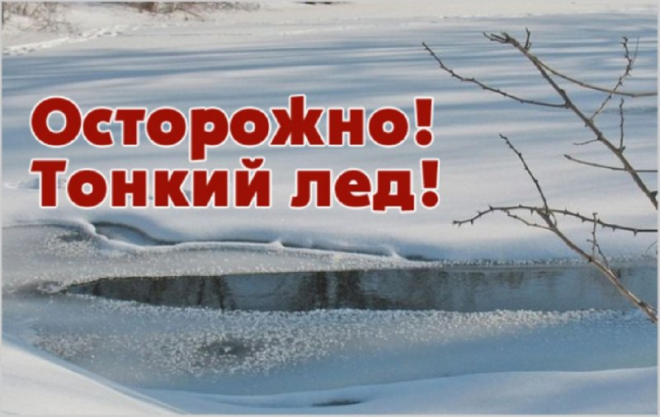
Памятка «Внимание! Тонкий лед!»
Уважаемые родители!!!
Уделите внимание своим детям, расскажите об опасности выхода на непрочный лёд. Интересуйтесь, где ваш ребёнок проводит свободное время.
Взрослые, не будьте равнодушными, пресекайте попытки выхода детей на лёд и сами воздержитесь от таких прогулок. Беспечность может обернуться трагедией!
Что делать, если вы провалились в холодную воду:
- · Не паникуйте, не делайте резких движений, стабилизируйте дыхание.
- · Раскиньте руки в стороны и постарайтесь зацепиться за кромку льда, придав телу горизонтальное положение по направлению течения.
- · Попытайтесь осторожно налечь на край льда и забросить одну, а потом и другую ногу на лед.
- · Если лед выдержал, перекатываясь, медленно ползите к берегу.
- · Ползите в ту сторону – откуда пришли, ведь лед здесь уже проверен на прочность.
Если нужна Ваша помощь:
- · Вооружитесь любой длинной палкой, шестом или веревкой. Можно связать воедино шарфы, ремни или одежду.
- · Следует ползком, широко расставляя при этом руки и ноги и толкая перед собой спасательные средства, осторожно двигаться по направлению к полынье.
- · Не приближайтесь к месту провала. Бросьте человеку, находящемуся в воде, средство спасения.
- · Осторожно вытащите пострадавшего на лед, и вместе ползком выбирайтесь из опасной зоны.
- · Ползите в ту сторону, откуда пришли.
- · Доставьте пострадавшего в теплое место. Вызовите скорую помощь (112 – с мобильного и городского телефонов). До прибытия медиков окажите пострадавшему первую помощь: снимите с него мокрую одежду, энергично разотрите тело (до покраснения кожи) смоченной в спирте или водке суконкой или руками, напоите пострадавшего горячим чаем. Ни в коем случае не давайте пострадавшему алкоголь – в подобных случаях это может привести к летальному исходу.

